ــــــــــــــــــــــــــــــــــــــــــــــــــــــــــــــــــــــــــــــــــــــــــــــــــــــــــــــــ
قوانين ومفاهيم رياضية على الطالب حفظها جيدا
سس
النظير الضربي : عامل المقياس :
النسبة بين طولي الضلعين المتناظرين في المضلعين المتشابهين
ــــــــــــــــــــــــــــــــــــــــــــــــــــــــــــــــــــ ــــــــــــــــــــــــــــــــــــــــــــــــــــــــــــــــــ
العدد النسبي : التمدد :
الصورة الناتجة عن تكبير شكل او تصغيره
ـــــــــــــــــــــــــــــــــــــــــــــــــــــــــــــــــــ ــــــــــــــــــــــــــــــــــــــــــــــــــــــــــــــــــ
الكسر العشري الدوري : النسبة المئوية :
هي نسبة حدها الثاني 100
ـــــــــــــــــــــــــــــــــــــــــــــــــــــــــــــــــــ ــــــــــــــــــــــــــــــــــــــــــــــــــــــــــــــــــ
الصيغة العلمية : المعادلة المئوية :
ـــــــــــــــــــــــــــــــــــــــــــــــــــــــــــــــــــ ــــــــــــــــــــــــــــــــــــــــــــــــــــــــــــــــــ
نظرية فيثاغورس المستقيمان المتوازيان :
في المثلث القائم الزاوية مربع طول الوتر يساوى مجموع مربعى الضلعين هما مستقيمان لا يتقاطعان ابدا في المستوى
الاخرين
ـــــــــــــــــــــــــــــــــــــــــــــــــــــــــــــــــــ ــــــــــــــــــــــــــــــــــــــــــــــــــــــــــــــــــ
عكس نظرية فيثاغورس:المستقيمان المتعامدان :
هما المستقيمان المتقاطعان بزاوية قائمة
ــــــــــــــــــــــــــــــــــــــــــــــــــــــــــــــــــ ــــــــــــــــــــــــــــــــــــــــــــــــــــــــــــــــــ
المستوى الاحداثي :الزاويتان المتقابلتان بالراس :
هما زاويتان متقابلتان تتكونان من تقاطع مستقيمان
ــــــــــــــــــــــــــــــــــــــــــــــــــــــــــــــــــ ــــــــــــــــــــــــــــــــــــــــــــــــــــــــــــــــــ
الاعداد الحقيقية :الزاويتان المتتامتان :
هما زاويتان مجموع قياسهما 90 درجة
ــــــــــــــــــــــــــــــــــــــــــــــــــــــــــــــــــــــــــــــــــــــــــ
العدد غير النسبي :الزاويتان المتكاملتان :
هما زاويتان مجموع قياسهما 180 درجة
ــــــــــــــــــــــــــــــــــــــــــــــ
الضرب التبادلي :

ـــــــــــــــــــــــــــــــــــــــــــــــــــــــــــــــــــ
المضلع :

ــــــــــــــــــــــــــــــــــــــــــــــــــــــــــــــــــ
أذا تشابة مضلعان فأن :
اضلاعهما المتناظرة متناسبة وزواياهما المتناظرة متطابقة

1 | - ^؛7 × - @؛3 |  |  |  |  |  |  |  |  | امــــــــاكن مخصصــــــــــة لخطـــــــــــــوات الحـــــــــل
1 | أ | @؛1!؛2 | ب | $؛7 | جـ | - $؛5 | د | - !؛1!؛2 1
2 | @؛52 × !؛41
2 | أ | &؛0 ؛12 | ب | 3 | جـ | @؛0 ؛22 | د | !؛0 ؛12
3 | - #؛8÷ #؛4
3 | أ | - %؛93 | ب | - (؛2 ؛3 | جـ | -2 | د | - !؛2
4 | @؛7÷ 6
4 | أ | &؛2 ؛1 | ب | %؛71 | جـ | !؛1 ؛2 | د | 21
5 | $؛73 - @؛71
5 | أ | %؛71 | ب | #؛71 | جـ | @؛0 ۲ | د | @؛7 ۲
6 | - @؛38 - !؛94
6 | أ | !؛6 4 | ب | -&؛94 | جـ | %؛94 | د | -&؛91۲
7 | مساحة المستطيل الذي طوله #؛5 م وعرضه #؛4م
7 | أ | %؛9 | ب | #؛0 ؛1 | ج | (؛0 ؛2 | د | $؛5
8 | احسب قيمة 6#
8 | أ | 18 | ب | 186 | جـ | 216 | د | 729
9 | احسب قيمة 4 _ @
9 | أ | !؛6 ؛1 | ب | -16 | جـ | !؛8 | د | -8
10 | اكتب العدد 3.471 × 10_%
10 | أ | 3471000 | ب | 347100 | جـ | 0.0003471 | د | 0.00003471
11 | @؛34 × !؛24
11 | أ | ۲1 | ب | !؛316 | جـ | !؛69 | د | #؛58
الباب الأول (أسئلة الاختيار من متعدد )

12 | %؛8 ÷ {-%؛6!؛1} |  |  |  |  |  |  |  |  | امــــــــاكن مخصصــــــــــة لخطـــــــــــــوات الحـــــــــل
12 | أ | - !؛21 | ب | @؛3 | جـ | - %؛6 ؛1 | د | - %؛8&؛2 ؛1
13 | - #؛43÷ !؛2 ؛1 ۲
13 | أ | - @؛31 | ب | - - %؛9 | جـ | - $؛51 | د | - #؛45
14 | ما قيمة۲$ × 3#
14 | أ | 216 | ب | 324 | جـ | 432 | د | 648
15 | ما قيمة 9_@
15 | أ | !؛1 ؛8 | ب | 36 | جـ | -81 | د | -18
16 | يكتب العدد3.161 × 10 _&بالصيغة القياسية على النحو
16 | أ | 3161000 | ب | 31610000 | جـ | 0.0000003161 | د | 0.00000003161
17 | مساحة المربع الذي طول ضلعه #؛81 سم =
17 | أ | (؛4 ؛61 | ب | &؛4%؛61 | ج | #؛4 ۲ | د | !؛25
18 | إذا كانت س=- !؛2 ، ص = !؛3فماقيمة س@ص
18 | أ | !؛2 ؛1 | ب | - !؛2 ؛1 | جـ | !؛6 ؛3 | د | - !؛6 ؛3
19 | ما قيمة 5@ ×3#
19 | أ | 864 | ب | 225 | جـ | 759375 | د | 675
الباب الثاني (أسئلة الاختيار من متعدد )
1 | [۲۲5:: |  |  |  |  |  |  |  |  | امـاكن مخصصــة لخطـوات الحـل
1 | أ | 22.5 | ب | 15 | جـ | -15 | د | 14 |  | امـاكن مخصصــة لخطـوات الحـل
2 | [ $؛0$؛0!؛1:: |  |  |  |  |  |  |  |  | امـاكن مخصصــة لخطـوات الحـل
2 | أ | - (؛2@؛1 | ب | #؛5 | جـ | - ^؛5 | د | %؛3 |  | امـاكن مخصصــة لخطـوات الحـل
3 | [2.56: |  |  |  |  |  |  |  |  | امـاكن مخصصــة لخطـوات الحـل
3 | أ | 25.6 | ب | 1.6 | جـ | 16 | د | 0.256 |  | امـاكن مخصصــة لخطـوات الحـل

4 | ما مجموعة الاعداد التي ينتمي اليها العدد - &؛3@؛ |  |  |  |  |  |  |  |  | امــــــــاكن مخصصــــــــــة لخطـــــــــــــوات الحـــــــــل
4 | أ | النسبية | ب | غير النسبية | جـ | الصحيحة ،الكلية ، النسبية | د | النسبية ، الصحيحة
5 | 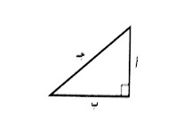  في السوالين التالين اوجد طول الضلع المجهول  حيث أ ، ب ساقا المثلث ، جـ الوتر  أ = 6سم ، ب = 10 سم ، جـ = ؟
5 | أ | 4 سم | ب | 7و11سم | جـ | 2 سم | د | 8 سم
6 | ب = 15 سم ، جـ =20 سم ، أ = ؟
6 | أ | 12 سم | ب | 25سم | جـ | 5سم | د | 2و13 سم
7 | أي مثلث باطوال الأضلاع المعطاه قائم الزاوية ؟
7 | أ | 6م ،8م ،10م | ب | 3م،4م،3م | جـ | 14م،6م،12م | د | 21م،13م،35م
8 | 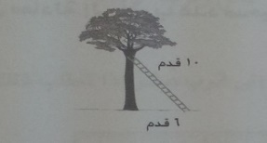  إلى أي ارتفاع من الشجرة يصل السلم
8 | أ | 4 قدم | ب | 8 قدم | جـ | 2 قدم | د | 2و9 قدم
9 | ما قيمة [3۲4 :
9 | أ | 17 | ب | 18 | جـ | 19 | د | 20
10 | ما قيمة[1.69:
10 | أ | -3و1 | ب | 3و1 | ج | 96و1 | د | -96و1
11 | إذاكان طول احد ساقي المثلث قائم الزاوية 5 سم وطول وتره 17 سم ، فما طول ساقه الاخر مقربا الجواب إلى اقرب عشر
11 | أ | 7و4 سم | ب | 5و3 سم | جـ | 5و17 سم | د | 2و16 سم
12 | أي مجموعات الاعداد الاتية لا ينتمي اليها العدد -15
12 | أ | الكلية | ب | الصحيحة | جـ | النسبية | د | الحقيقية
13 | اى الاضلاع المعطاه تصلح لتكون اضلاع مثلث قائم الزاوية
13 | أ | 24 ،32 ، 40 | ب | 7 ، 8 ، 9 | جـ | 4 ، 5 ، 6 | د | 18 ، 27 ،36
تابع .........الباب الثاني (أسئلة الاختيار من متعدد )

الباب الثالث (أسئلة الاختيار من متعدد )

1 | اى أزواج الاشكال الاتية متشابهة ؟ |  |  |  |  |  |  |  |  | امــــــــاكن مخصصــــــــــة لخطـــــــــــــوات الحـــــــــل
1 | أ | 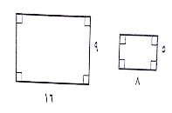 | ب | 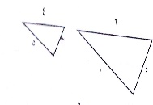 | جـ | 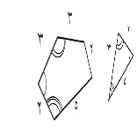 | د | 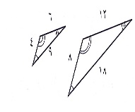
2 | 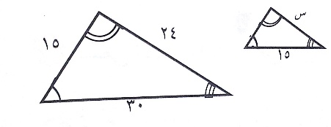  إذا كان المثلثان في الشكل متشابهان فأوجد قيمة س؟
2 | أ | 75و18 | ب | 5و7 | جـ | 48 | د | 12
3 | 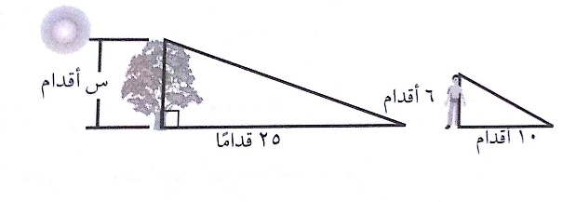  ما طول الشجرةفى الشكل المجاور ؟
3 | أ | 15 قدم | ب | 4و2 قدم | جـ | 60قدم | د | 2و4 قدم
4 | 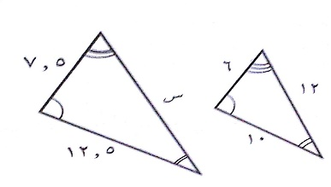  إذا كان المثلثان في الشكل متشابهان فأوجد قيمة س؟
4 | أ | 5و12 | ب | 15 | جـ | 20 | د | 5و14
5 | 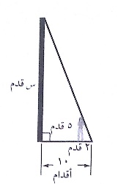  ما طول عمود الانارة ؟
5 | أ | 18 قدم | ب | 5 قدم | جـ | 25 قدم | د | 13 قدم
6 | 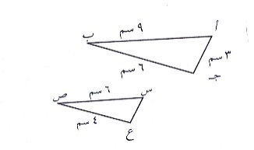  إذا كان المثلثان  أ ب جـ ، س ص ع متشابهين  فما طول الضلع س ص/ ؟
6 | أ | 8 سم | ب | 3 سم | جـ | 2 سم | د | 1 سم
7 | حل التناسب ى؛5 ؛1= (؛0!؛2
7 |  | 30 |  | 15 |  | 13 |  | 5و7
1 | حل التناسب @؛9 = لهس؛6 ؛3 له |  |  |  |  |  |  |  |  | امــــــــاكن مخصصــــــــــة لخطـــــــــــــوات الحـــــــــل
1 | أ | 8 | ب | 4 | جـ | 2 | د | 7
2 | حل التناسب %؛6 =!؛!؛صص
2 | أ | !؛38 | ب | 12 | جـ | 2و12 | د | %؛6 ؛6
3 | حل المعادلة @؛3 = ؛؛ ؛^؛سس؛ =1؛ ؛
3 | أ | 8 | ب | 5و8 | جـ | 9 | د | 16
4 | حل التناسب $؛5 = (؛!؛صص  ص
4 | أ | 10 | ب | 5و12 | جـ | 25 | د | 50
5 | طول رجل 6 أقدام وطول ظله 5و7 قدم يقف بجانب عمود طول ظله في الوقت نفسه 45 قدم فما طول العمود ؟
5 | أ | 30 | ب | 32 | جـ | 36 | د | 56

الباب الرابع : (أسئلة الاختيار من متعدد )

1 | يكتب الكسر &؛5 ؛2 على صورة نسبة مئوية على النحو |  |  |  |  |  |  |  |  | امــــــــاكن مخصصــــــــــة لخطـــــــــــــوات الحـــــــــل
1 | أ | 7% | ب | 14% | جـ | 28% | د | 35%
2 | تكتب النسبة المئوية 35% علي صورة كسر اعتيادي في ابسط صورة على النحو
2 | أ | &؛0 ؛1 | ب | #؛0 ؛1 | جـ | #؛5 | د | &؛0 ؛2
3 | يكتب الكسر العشري 03و0على صورة نسبة مئوية على النحو
3 | أ | 300% | ب | 30% | جـ | 3% | د | 3و33%
4 | ما النسبة المئوية للعدد 72 من 240 ؟
4 | أ | 30% | ب | 24% | جـ | !؛333 33 % | د | 25%

5 | ما العدد الذي 15 مئةمنه يساوي 75 ؟
5 | أ | 25و11 | ب | 50 | جـ | 500 | د | 5و112
6 | ما قيمة 30 مئة من 50 ؟
6 | أ | 5و1 | ب | 166 | ج | 60 | د | 15
7 | يكتب الكسر !؛0!؛2 على صورة نسبة مئوية على النحو
7 | أ | 11 مئة | ب | 22 مئة | جـ | 44 مئة | د | 55 مئة
8 | تكتب النسبة 17 : 25 علي صورة نسبة مئوية علي النحو
8 | أ | 17 مئة | ب | 68 مئة | جـ | 34 مئة | د | 25 مئة
9 | ما النسبة المئوية للعدد 432 من 960 ؟
9 | أ | 45 مئة | ب | 22 مئة | جـ | 2و22 مئة | د | 5و4 مئة
10 | 10 مئةمن 249
10 | أ | 8و49 | ب | 9و24 | جـ | 25 | د | 49و2
11 | 10مئة من 215 مئ
11 | أ | 5و21 | ب | 0215و0 | جـ | 215و0 | د | 00215و0
12 | 60 مئة من 120
12 | أ | 24 | ب | 50 | جـ | 2و7 | د | 72
13 | ما قيمة 15 مئة من 2و250
13 | أ | 38 | ب | 5و37 | جـ | 3و375 | د | 53و37
14 | ما العدد الذي 5و12 مئةمنه يساوي 16 ؟
14 | أ | 128 | ب | 200 | جـ | 8 | د | 96

15 | يريد محمود ان يبيع قرصا مرنا ثمنه الاصلى 16 ريال ونسبة الربح 7 مئة فما مقدار الربح ؟ |  |  |  |  |  |  |  |  | امــــــــاكن مخصصــــــــــة لخطـــــــــــــوات الحـــــــــل
15 | أ | 24و2 ريال | ب | 12و1 ريال | جـ | 56و0 ريال | د | 68و1 ريال
16 | اوجد ثمن بيع جهاز كهربائي سعره الأصلي 250 ريال ويباع بخصم  نسبته 18 مئة ؟
16 | أ | 290 | ب | 295 | جـ | 209 | د | 205
17 | عدد طلاب مدرسة 300 طالب إذا خرج 75 طالب منهم في رحلة فما نسبتهم المئوية بالنسبة الي طلاب المدرسة جميعا ؟
17 | أ | 75 مئة | ب |  | جـ | 50 مئة | د | 300 مئة
18 | يضيف متجرربحا نسبته 15مئة فما قيمة الربح المتحقق على قطعة ثمنها 85ريال؟
18 | أ | 15 | ب | 75و12 | ج | 25و72 | د | 75و97
19 | ما النسبة المئوية للربح على سلعة تكلفتها 12 ريال وتباع بــ 21 ريال ؟
19 | أ | 43 مئة | ب | 50مئة | جـ | 57 مئة | د | 75مئة
الباب الخامس : (أسئلة الاختيار من متعدد )

1 | 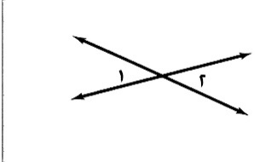  ما العلاقة بين الزاويتين 1 ، 2 في الشكل المجاور |  |  |  |  |  |  |  |  | امــــــــاكن مخصصــــــــــة لخطـــــــــــــوات الحـــــــــل
1 | أ | متكاملتان | ب | متتامتان | جـ | متجاورتان | د | متقابلتان بالراس
2 | 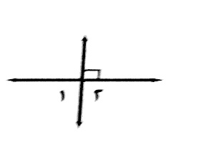  اى العلاقات التالية لا تنطبق على الزاويتين 1 ، 2  في الشكل المجاور ؟
2 | أ | متقابلتان بالراس | ب | متجاورتان | جـ | متكاملتان | د | قائمتان
3 | مجموع قياسات زوايا الشكل السداسي
3 | أ | 180 | ب | 720 | جـ | 1080 | د | 6

4 | 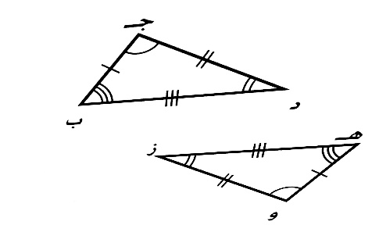  اذا كان المثثلثان في الشكل المجاور متطابقين فأى الجمل الاتية يمكن ان تكون جملة تطابق |  |  |  |  |  |  |  |  | امــــــــاكن مخصصــــــــــة لخطـــــــــــــوات الحـــــــــل
4 | أ | ∆ب جـ د ≅ ∆هـ و ز | ب | ∆ب جـ د ≅ ∆و هـ ز | جـ | ∆جـ ب د ≅ ∆هـ و ز | د | ∆ب جـ د ≅ ∆ز هـ و
5 | 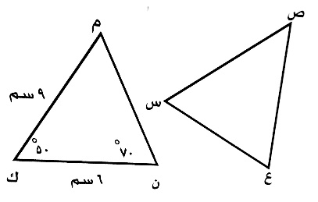  في التمرين (6،5)  أذا كان ∆ ك م ن ≅∆ س ص ع  س ع = .........
5 | أ | 9 سم | ب | 8 سم | جـ | 6 سم | د | 7 سم
6 | ق <ص
6 | أ | 80% | ب | 70% | جـ | 60% | د | 50%
7 | 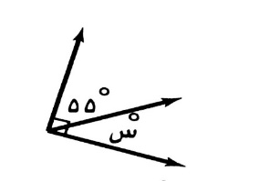  ما قيمة س في الشكل المقابل ؟
7 | أ | 55% | ب | 35% | جـ | 125% | د | 45%
8 | 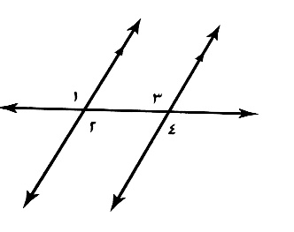  اذا كان ق <1 =110% في الشكل المقابل  فما ق <4
8 | أ | 70% | ب | 90% | جـ | 250% | د | 110%
9 | 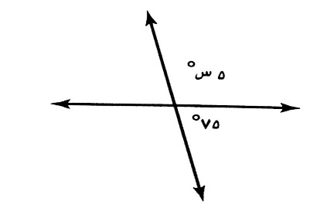  ما قيمة س في الشكل المقابل ؟ يقبققح
9 | أ | 16 | ب | 21 | جـ | 95 | د | 100

10 | 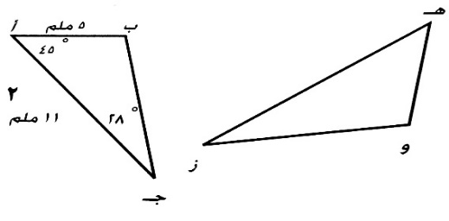  استعمل الشكل المقابل الذي فيه  ∆أ ب جـ ≅∆ هـ و ز  لحل السؤالين ( 11،10 )  ما طول هـ ز: ؟ |  |  |  |  |  |  |  |  | امــــــــاكن مخصصــــــــــة لخطـــــــــــــوات الحـــــــــل
10 | أ | 11 ملم | ب | 6 ملم | جـ | 7و8 ملم | د | 5ملم
11 | ما قياس <و ؟
11 | أ | 107% | ب | 45% | جـ | 135% | د | 28%
12 | 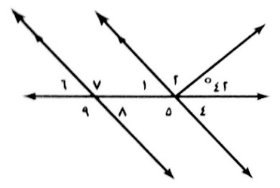  استعمل الشكل المقابل في الإجابة عن السؤالين  (13،12)  إذا كان ق <5 =130% فما ق <1
12 | أ | 40% | ب | 130% | جـ | 50% | د | 180%
13 | إذا كان ق <2 =88% فما ق <8
13 | أ | 50% | ب | 130% | جـ | 40% | د | 70%

الاسئلة المقالية للفصل الأول
1 | اوجد ناتج @؛5 + #؛8
2 | اوجد ناتج{- #؛4 ۲} ×{- !؛5}
3 | اوجد ناتج-!؛84 ÷ {- #؛4 ۲ }
4 | اوجد ناتج $؛9 - &؛9

5 | 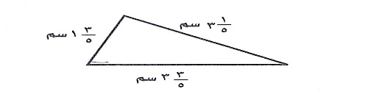  أوجد محيط المثلث المقابل ؟  محيط المثلث = مجموع اطوال اضلاعة  تنبية
6 | إذا كانت ك = 2 ، ف = 4 ، فأوجد قيمة ك_#× ف@
7 | إذا كانت س =- #؛51 ، ع = %؛6!؛1 ، فأوجد قيمة س عفي ابسط صورة
ـــــــــــــــــــــــــــــــــــــــــــــــــــــــــــــــــــــــــــــــــــــــــــــــــــــــــــــــــــــــــــــــــــــــــــــــ
الاسئلة المقالية للفصل الثاني
1 | اوجد ناتج - [0خح0/5/۲/
2 | اوجد ناتج - [ $؛9$؛6!؛1:
3 | اوجد ناتج -[0خح0/9/
4 | اوجد ناتج [ %؛1@؛2 ؛1:

5 | وضع سلم طوله 10 امتار على حائط رأسي علي أي ارتفاع يلامس السلم الحائط إذا كان اسفله يبعد 6أمتار عن المنزل ؟
6 | حددما اذا كان المثلث بأطوال الاضلاع المعطاه قائم الزاوية ؟  (أ) 19سم ، 13 سم ، 12 سم (ب) 60م ، 80م ، 100 م

الاسئلة المقالية للفصل الثالث
1 | حل التناسب =
2 | اوجد قيمة
3 | حل التناسب

4 | اذا كانت إحداثيات رؤس المضلع أ ب جـ د هي أ (-4،2 ) ، ب (-2، 8) جـ (2 ،3) د (0، -1) فأوجد احداثيات رؤسه بعد تمدد عامل مقياسه 2 ؟
5 | 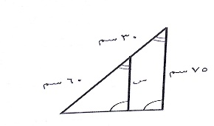  إذا كان المضلعان متشابهين فاكتب تناسبا وحله لايجاد قيمة س
6 | 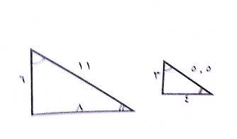  بين فيما إذا كان المضلعان المجاوران متشابهين ام لا

الاسئلة المقالية للفصل الرابع
1 | يقدم محل أجهزة كهربائية خصما نسبته 25% علي غسالة ثمنه 550 ريالا اوجد ثمن البيع وقيمة الخصم ؟
2 | إذا كانت النسبة المئوية للزكاة 5و2 فما مقدار التي يدفعها شخص عن 50000 ريال مضى عليها حول كامل

تابع ......... الاسئلة المقالية للفصل الرابع
3 | ُعرضت سلعة سعرها الأصلي 25 ريالاً للبيع بعد إضافة ربح نسبته 20 ما سعرها الجديد ؟
4 | شارك 50 طالباً من طلاب إحدى المدارس والبالغ عددهم 250 طالباً في مسابقات المنطقة الثقافية فاوجد النسبة المئوية للمشاركين ؟

الاسئلة المقالية للفصل الخامس
ارسم صورة ا ب جبعد اجراء انسحاب مقداره 4 وحدات لليسار و2 لاعلى | ار سم صورة الشكل بانعكاس حول محور السينات
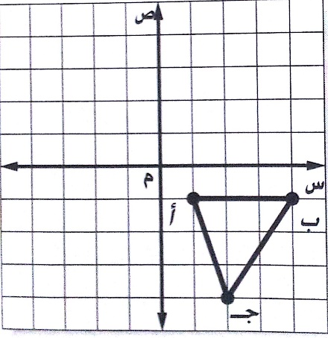 | 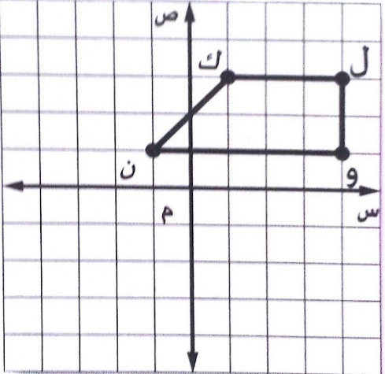
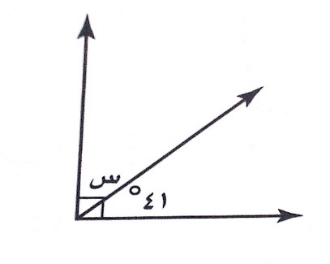  في الرسم المقابل اوجد قيمة س ؟ | 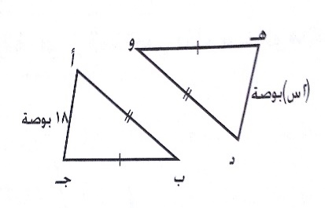  في الرسم المقابل اوجد قيمة س ؟

